Schweinsbraten 1 1/2Kg

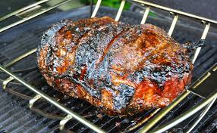
Marinade: 2 El Sherry
2Knoblauchzehen
2Tl Ingwer
3El Hoisin-Sauce

Alles verrühren, Fleisch bestreichen, zugedeckt mehrere Stunden im Kühlschrank marinieren. 1-2 Stunden vor dem Grillieren aus dem Kühlschrank nehmen, Marinade abstreifen, beiseite stellen.
1 1/2 Tl Salz Fleisch würzen.

Gas-grill:
Ca. 15 Min. auf höchster Stufe (ca. 240°) anbraten. Zugedeckt ca. 1 Std
In einer gefetteten ofenfesten Form oder Aluschale auf niedriger Stufe (150°) fertig grillieren.

Dazu passen feines Grillgemüse und Folienkartoffeln.

En Guete

